**LAPORAN TUGAS PENGANTAR TELEKOMUNIKASI**

Nama : Fara Nissya Nur Hafidzoh NIM : 09011182025016 Kelas : SK1B

***Mambuat Wordpress pada Ubuntu server***

Langkah pertama yang harus dilakukan adalah menginstall VirtualBox (disini saya menggunakan VirtualBox) pada laptop atau computer yang kita gunakan. Lalu install ubuntu server pada VirtualBox. (pada gambar dibawah ini saya mudah melakukan install ubuntu server pada VirtualBox)

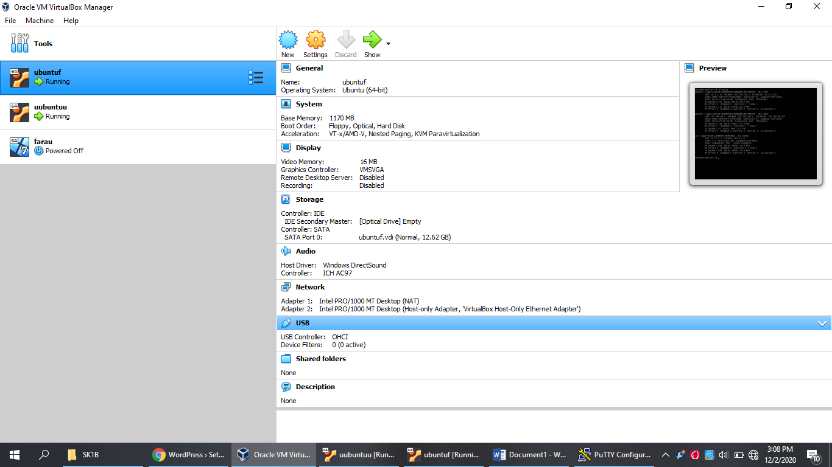

Setelah Ubuntu selesai di install, kiata akan membuat username serta password untuk Ubuntu yang akan digunakan. Setelah itu login dengan memasukkan username dan password yang tadi dibuat, hingga tampilannya menjadi seperti ini.

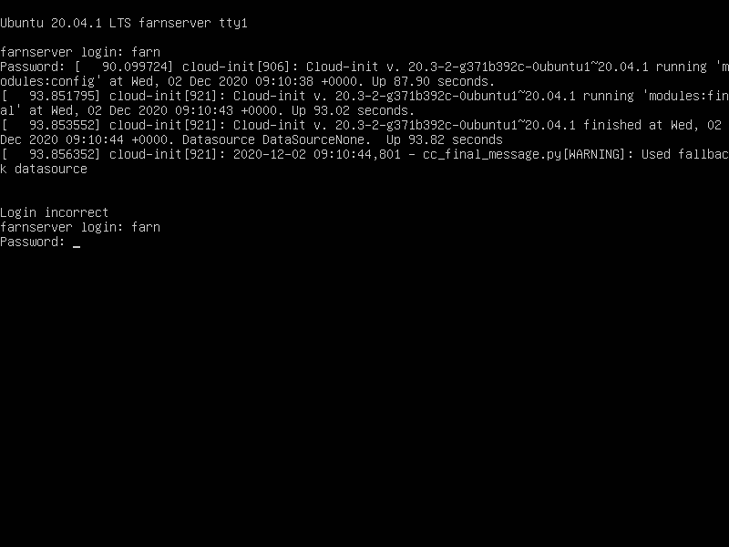 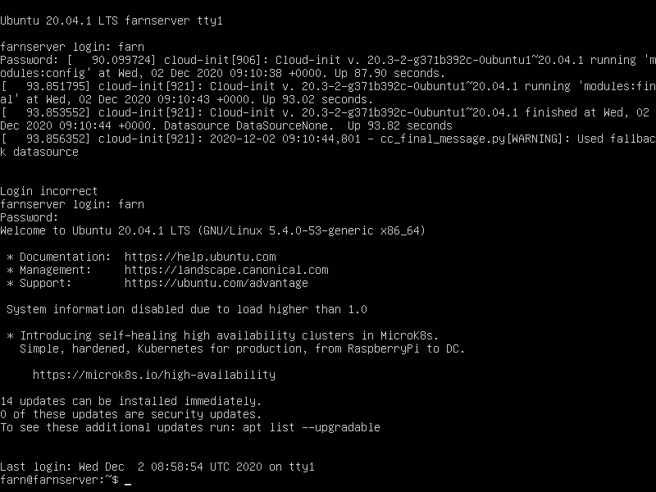

Jika sudah berhasil login, cek IP address kalian dengan mengetik ip addr . atau bisa juga menggunakan ifconfig. Jika kalian ingin penggunakan perintah ifconfig, pastikan kalian sudah menginstall tools pada Ubuntu (sudo apt install net-tools)

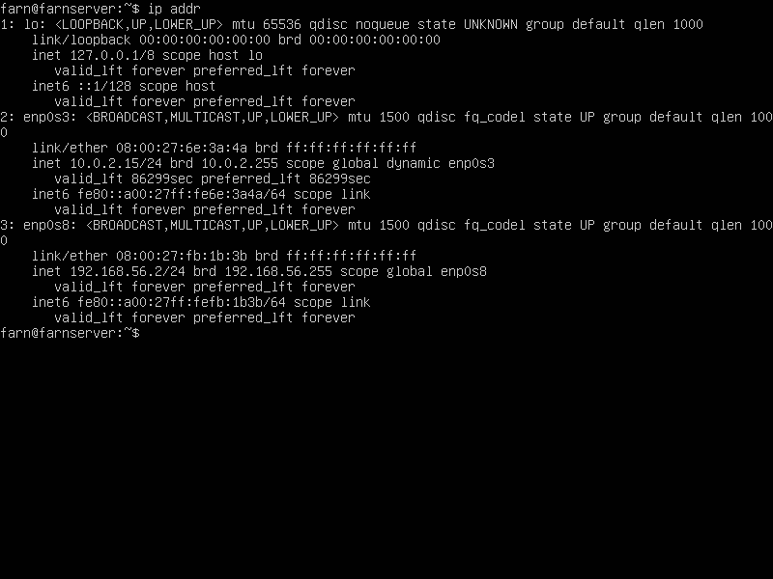 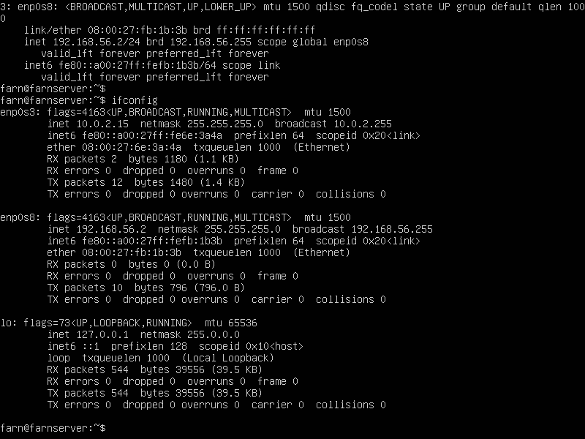

Seperti yang kalian lihat pada gambar sebelumnya, saya menggunakan dua adapter, LAN dan Host-only Adapter. Ini tampilan adapter saya pada VirtualBox

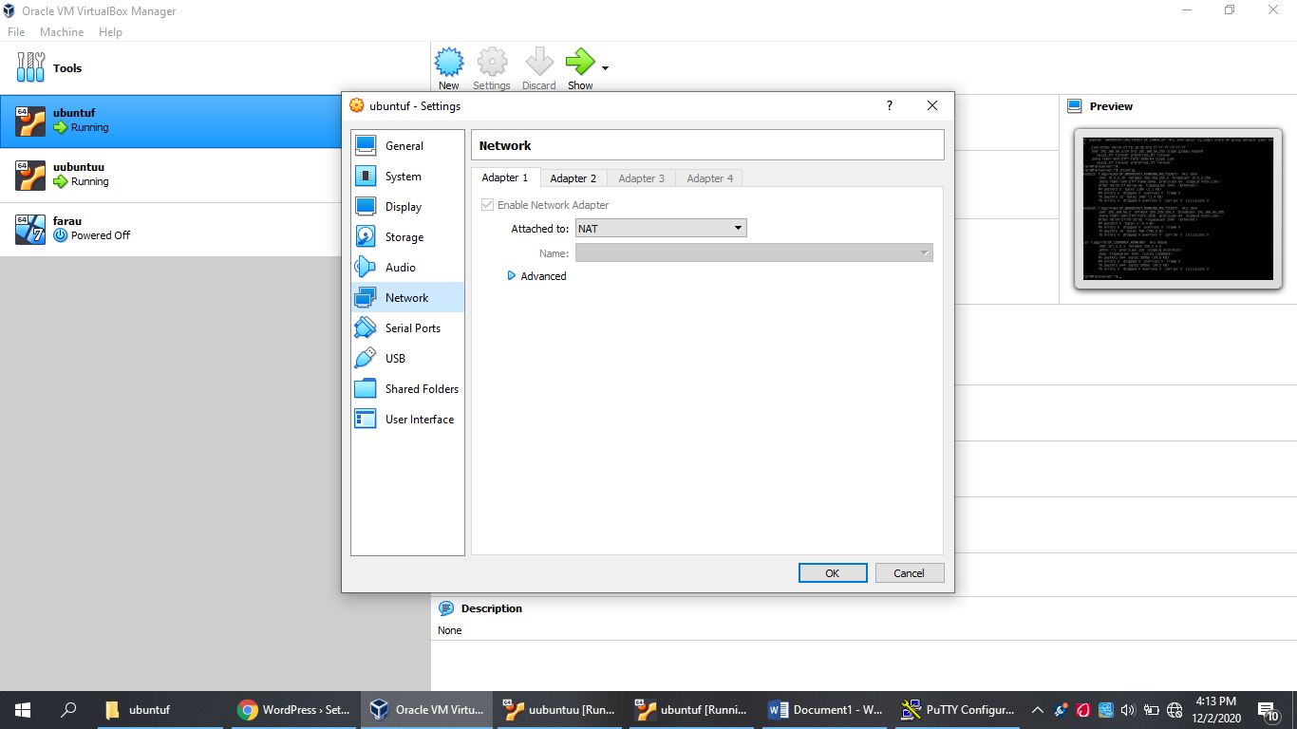 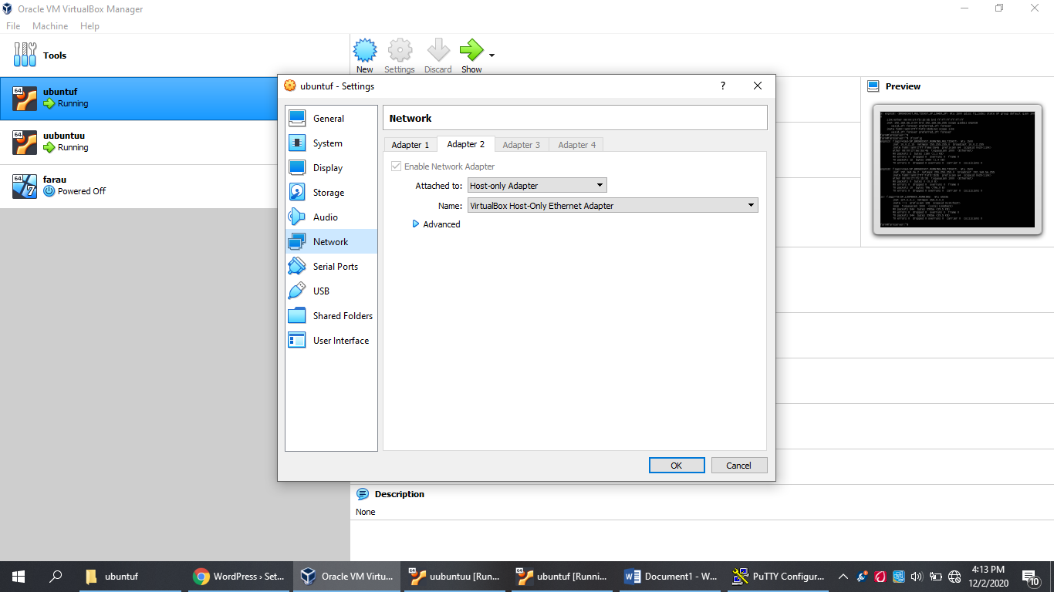

Jika kita sudah mengetahui IP address kita, install ssh pada Ubuntu agar IP kita dapat tersambung ke internet. Pada gambar dibawah,saya sudah menginstal ssh-nya (sudo apt install openssh-server).

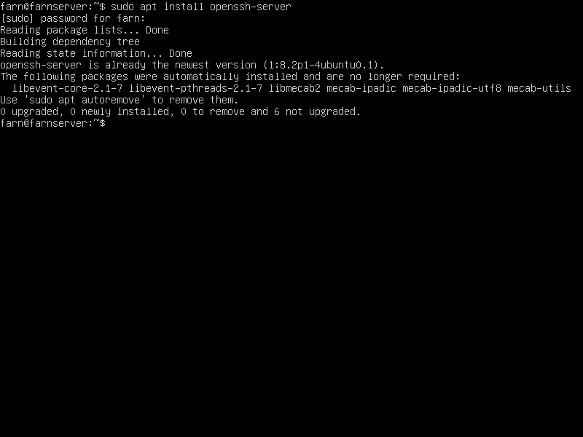

Jika ssh sudah terinstall, atur IP address agar dapat di ping.

Jika IP berhasil di ping, artinya langkah yang di lakukan sudah benar. Tampilan akan terlihat seperti pada gambar dibawah ini, jika ping yang dilakukan berhasil

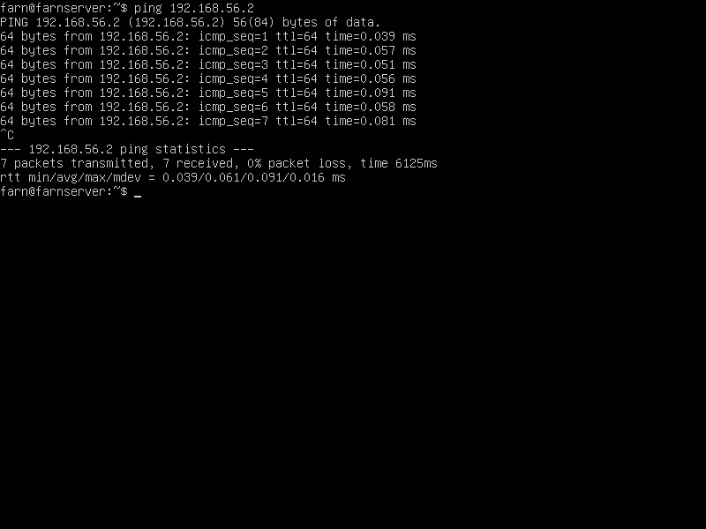

Langkah selanjutnya adalah mengisntall aplikasi putty pada laptop atau komputer yang di gunakan. Jika putty sudah di install, buka aplikasi putty dan masukkan IP address Ubuntu dan tekan open.

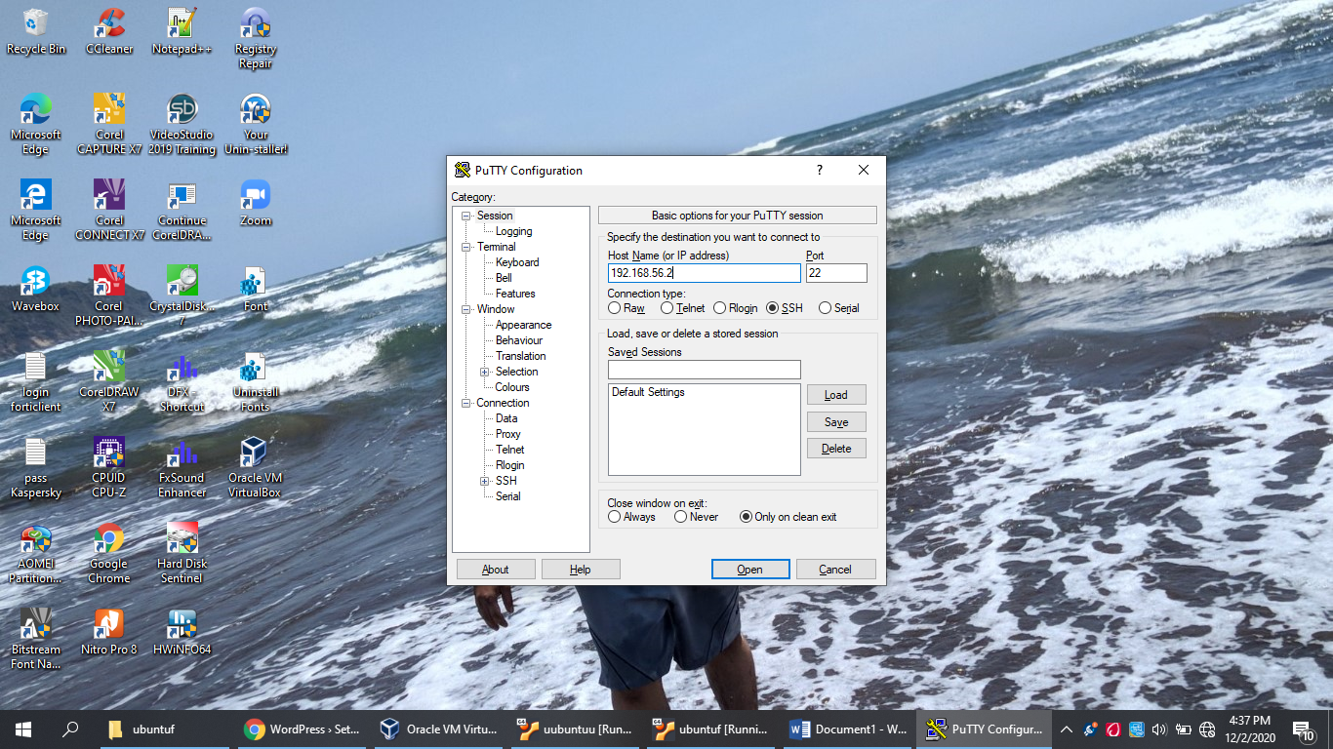

Jika IP address berhasil dimasukkan ke putty, anda akan diminta untuk login as: (masukkan username Ubuntu) lalu diminta untuk memamasukkan kata sandi. Jadi tinggal kita masukkan saja

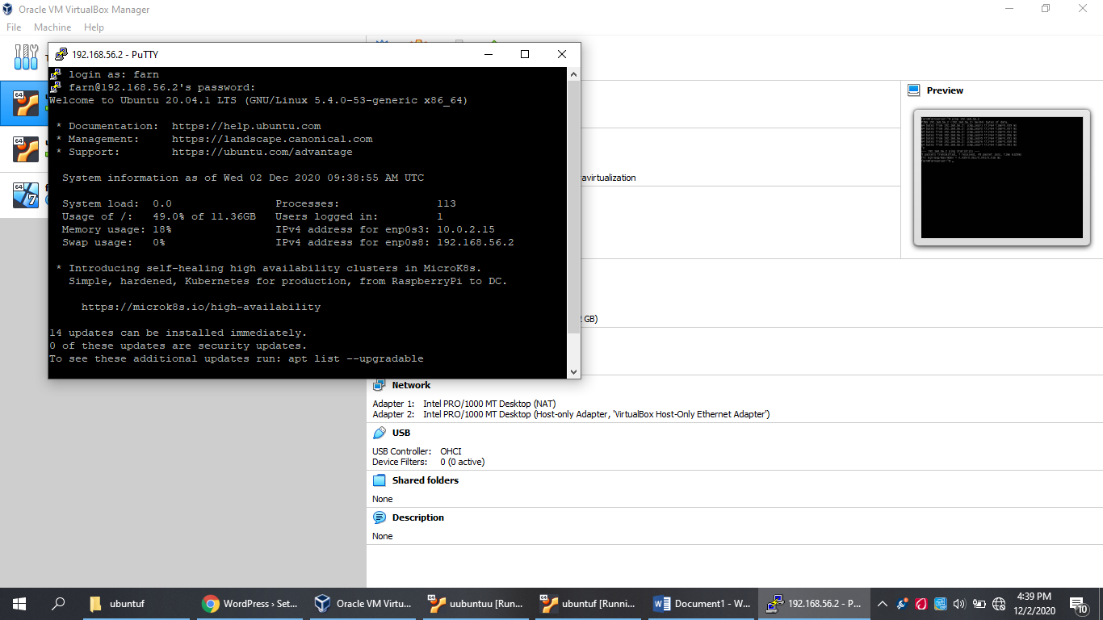

Lalu kita akan mengupdate apt (sudo apt update –y) yang ada di Ubuntu kita. Bisa update melalui Ubuntu atau putty yang sudah ter-connect dengan ubuntu, saya pribadi melakukan update di Ubuntu.

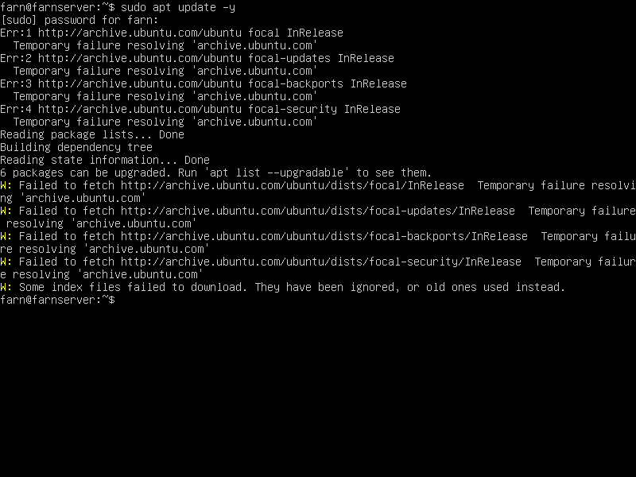

Lalu menginstal beberapa hal seperti apache (sudo apt install apache2 –y) , mariadb (sudo apt install mariadb-server mariadb-client –y) , php (sudo apt install php –y) , wget (sudo apt install wget –y) , serta wordpress (wget https://wordpress.org/latest.zip) . Setelah wordpress terisntal, copy IP address dan buka melalui browser

Secara otomatis, IP address yang kita masukkan akan membawa kita pada halaman wordpress.

Kita tinggal memilih Bahasa yang ingin kita gunakan.

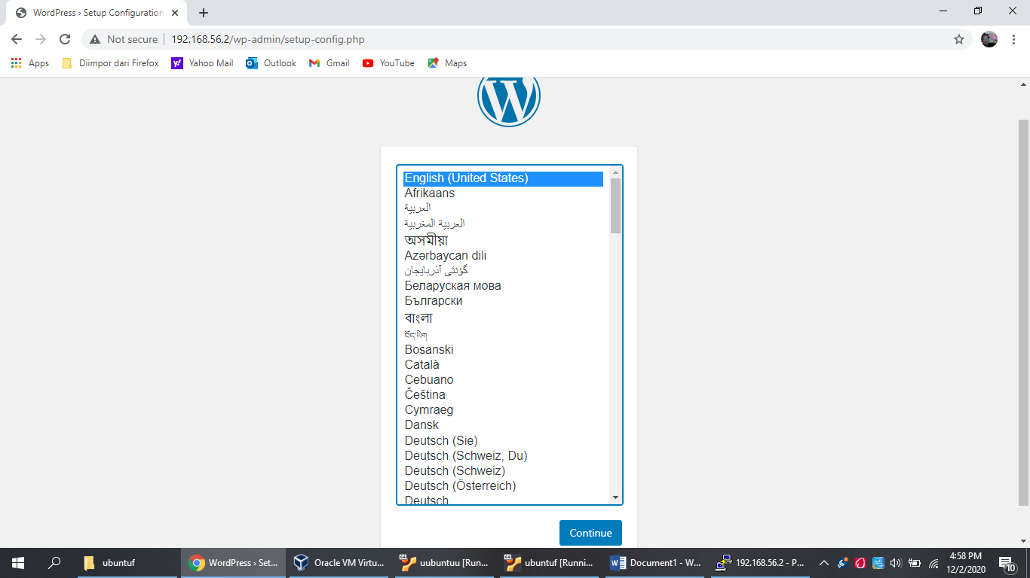

Lalu klik let’s go

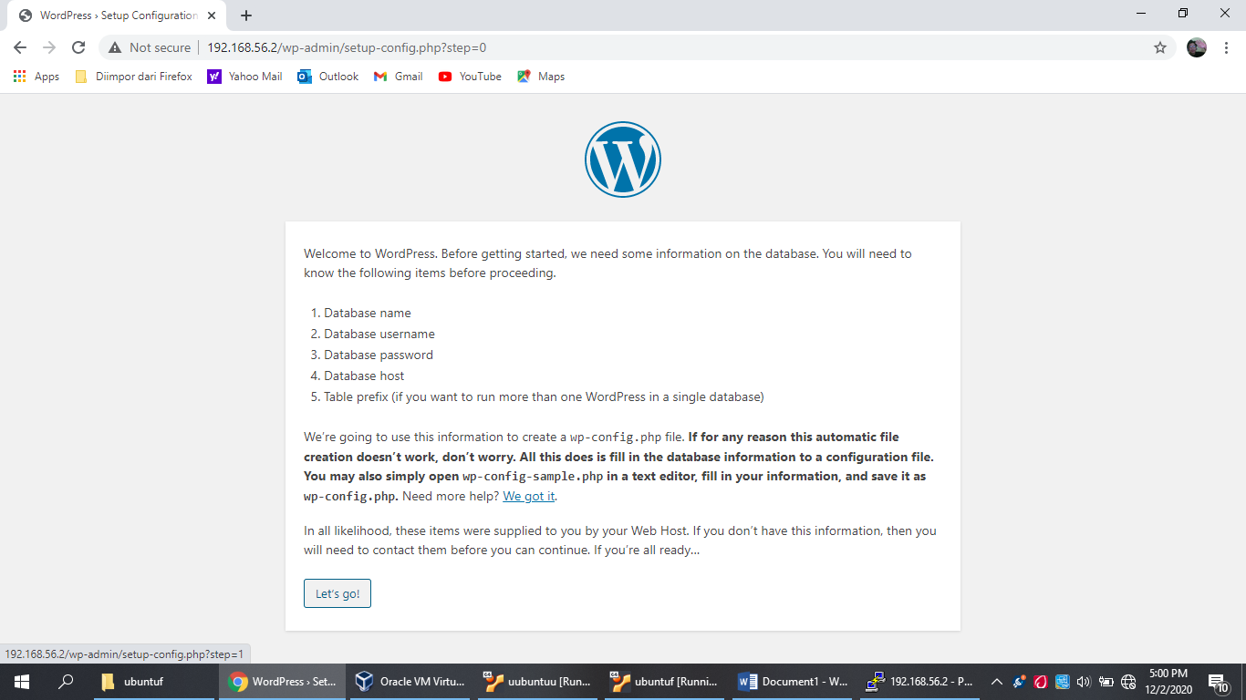

Dan kita akan diminta untuk memasukkan database Ubuntu

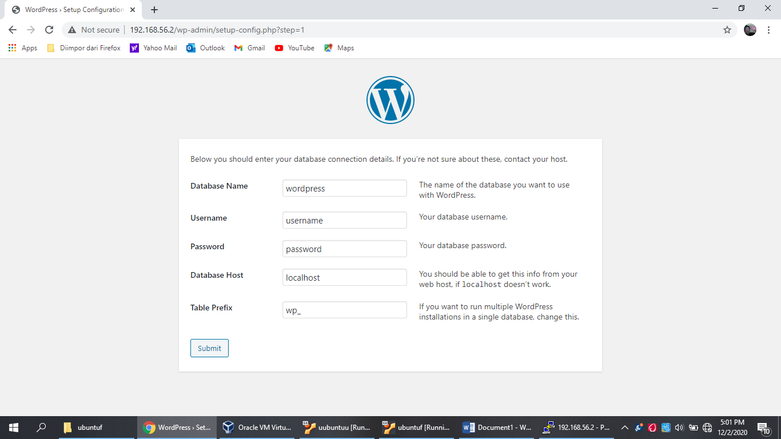

Untuk meng-create database, masukkan perintah (sudo mysql –u root –p) pada ubuntu, dan kita akan menuju mysql

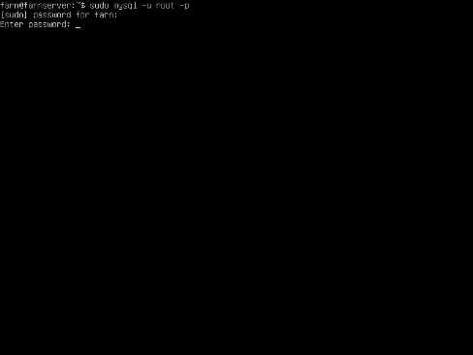

Setelah masuk ke mysql, kita bisa meng-create database Ubuntu kita hingga selesai. Lalu memasukkan database tersebut pada wordpress yang di buka di browser dengan IP addres kita tadi. Setelah semua langkah itu selesai, wordpress sudah bisa digunakan.

Tapi sayangnya Ubuntu saya tiba-tiba tidak dapat melakukan perintah (sudo mysql –u root –p), sehingga saya tidak dapat meng-create database Ubuntu saya. Bisa dilihat pada gambar di bawah ini.

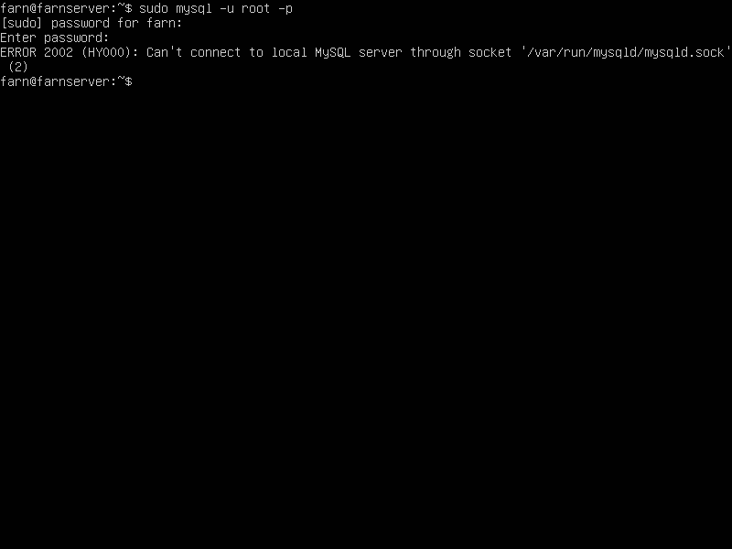

Alhasil saya tidak dapat melanjutkan untuk login ke wordpress, dan hanya bisa melakukannya sampai pada gambar di bawah ini.

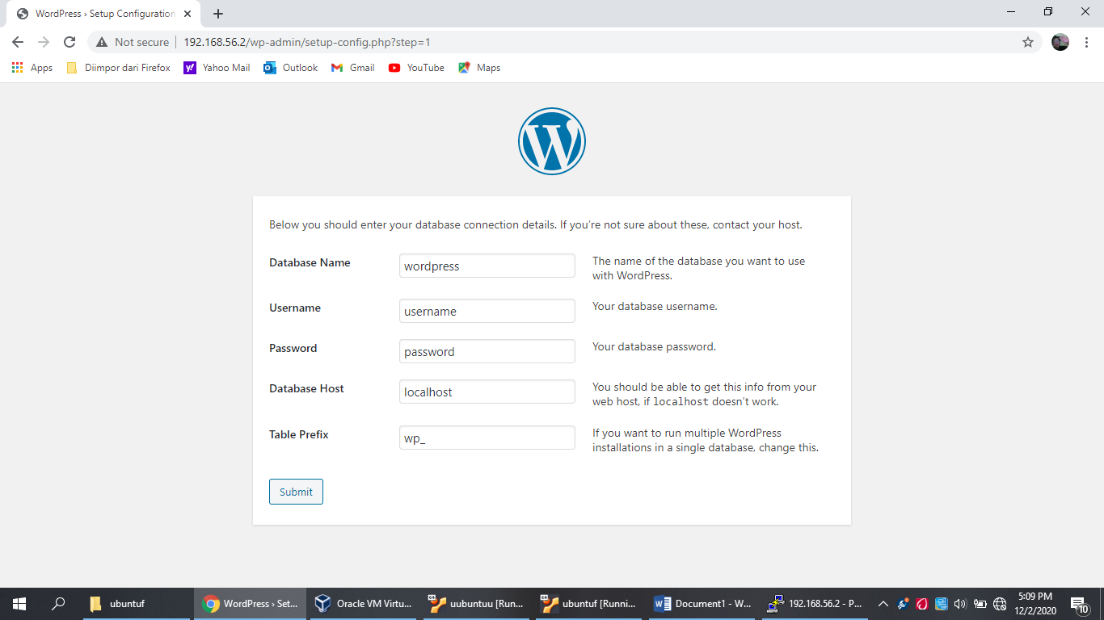 ***\*NOTE : (wordpress saya tidak bisa submit karena Ubuntu saya tidak mau melakukan perintah (sudo mysql –u root –p) yang membuat saya tidak bisa meng-creat database Ubuntu saya.)***